

Vattenrening Syd AB KUND
Gamla Landsvägen 62
373 31 NÄTTRABY

Eurofins Water Testing Sweden AB
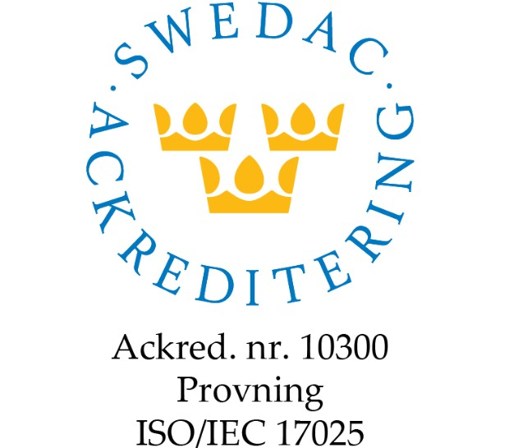
Box 737
531 17 Lidköping

Tlf: +46 10 490 8110
Fax: +46 10 490 8051

AR-20-SL-115680-01 EUSELI2-00754931
Kundnummer: SL7646227

Uppdragskommentarer
Analysrapport

Vid förfrågningar om analysresultat eller vattenreningsfilter , ring MNV Sverige AB 018-25 22 10 eller maila info@mnvsverige.se
Provnummer: Provbeskrivning:  Matris:  Provet ankom: Utskriftsdatum:  Provmärkning: | 177-2020-05081587  Brunnsvatten 2020-05-08 23:00  2020-05-22  Stämmeryd 205 | Ankomsttemp °C Kem Provtagningsdatum Kemisk analys påbörjad Provtagare  Brunnstyp Fastighetsbeteckning Kommun |  |  | 14,5  2020-05-08 09:55  2020-05-09 04:36  Vattenreningsyd Borrad brunn Stämmeryd 1:28 NYBRO
Analys | Resultat |  | Enhet | Mäto. | Metod/ref
Lukt, styrka, vid 20°C | ingen |  |  |  | fd SLV 1990-01-01, metod 1, mod | a)
Lukt, art, vid 20 °C | Ingen |  |  |  | fd SLV 1990-01-01, metod 1, mod | a)
Turbiditet | 14 |  | FNU | 20% | SS-EN ISO 7027-1:2016 | a)
Färg (410 nm) | 11 |  | mg Pt/l | 20% | SS-EN ISO 7887:2012 del C | a)
pH | 8.0 |  |  | 0.2 | SS-EN ISO 10523:2012 | a)
Temperatur vid pH-mätning | 22.6 |  | °C |  | SS-EN ISO 10523:2012 | a)
Alkalinitet | 230 |  | mg HCO3/l | 10% | SS EN ISO 9963-2:1996 | a)
Konduktivitet | 40 |  | mS/m | 10% | SS-EN 27888:1994 | a)
Marmoraggressiv kolsyra | < 5.0 |  | mg/l |  | SS 028122 | a)
Klorid | 11 |  | mg/l | 10% | SS-EN ISO 10304-1:2009 | a)
Sulfat | 4.1 |  | mg/l | 15% | StMeth 4500-SO4,E,1998 /  Kone | a)
Fluorid | 1.7 |  | mg/l | 10% | St Meth 4500-F,E 1998  mod / Kone | a)
COD-Mn | 3.9 |  | mg O2/l | 20% | fd SS 028118:1981 / mod | a)
Ammonium | 0.17 |  | mg/l | 15% | SS-EN 11732:2005 | a)
Ammoniumkväve (NH4-N) | 0.13 |  | mg/l | 15% | SS-EN 11732:2005 | a)
Fosfat (PO4) | < 0.020 |  | mg/l | 30% | SS-EN ISO 6878:2005 | a)
Fosfatfosfor (PO4-P) | < 0.0050 |  | mg/l | 30% | SS-EN ISO 6878:2005 | a)
Nitrat (NO3) | < 0.44 |  | mg/l | 20% | SS 028133:1991 mod | a)
Nitratkväve (NO3-N) | < 0.10 |  | mg/l | 20% | SS 028133:1991 mod | a)
Nitrit (NO2) | < 0.0070 |  | mg/l | 15% | SS EN 26777:1993 mod | a)
Nitrit-nitrogen (NO2-N) | < 0.0020 |  | mg/l | 15% | SS EN 26777:1993 mod | a)
NO3/50+NO2/0,5 | <1.0 |  | mg/l |  | SS 028133:1991 mod | a)

AR-20-SL-115680-01 EUSELI2-00754931

Totalhårdhet (°dH) | 8.6 | °dH |  | Beräkning (Ca+Mg) | b)
Natrium Na (end surgjort) | 12 | mg/l | 15% | SS-EN ISO 17294-2 utg 1  mod | b)
Kalium K (end surgjort) | 2.0 | mg/l | 15% | SS-EN ISO 17294-2 utg 1  mod | b)
Kalcium Ca (end surgjort) | 52 | mg/l | 15% | SS-EN ISO 17294-2 utg 1  mod | b)
Järn Fe (efter luftn. och filtr.) | 0.024 | mg/l | 10% | SS 028150-2 / ICP-AES | b)*
Järn Fe (end surgjort) | 5.1 | mg/l | 20% | EN ISO 17294-2:2016 | b)
Magnesium Mg (end surgjort) | 5.6 | mg/l | 15% | SS-EN ISO 17294-2 utg 1  mod | b)
Mangan Mn (end surgjort) | 1.3 | mg/l | 20% | EN ISO 17294-2:2016 | b)
Arsenik As (end surgjort) | 0.0013 | mg/l | 20% | EN ISO 17294-2:2016 | b)
Koppar Cu (end surgjort) | 0.00014 | mg/l | 25% | EN ISO 17294-2:2016 | b)
Uran U (end surgjort) | 0.0050 | mg/l | 20% | EN ISO 17294-2:2016 | b)
Kemisk bedömning
Tjänligt med anmärkning (enl. Livsmedelsverkets råd om enskild dricksvattenförsörjning) p g a fluoridhalten (h).
Fluoridhalten har kariesförebyggande verkan men bör endast i begränsad omfattning ges till barn under 1 1/2 års ålder på grund av risk för senare uppkomst av missprydande tandemaljfläckar.
pga turbiditeten
p g a järnhalten (e, t).
p g a manganhalten (e, t).
Turbiditet är ett mått på vattnets grumlighet och kan indikera en påverkan av ytvatten . Hög turbiditet kan även bero på förekomst av järn, lera, kaolit, borrslam och andra partiklar. Orsaken till onormala förändringar bör alltid undersökas.
Järnhalten kan medföra utfällningar, missfärgning och smak. Risk för skador på textilier vid tvätt och igensatta ledningar. I vissa vatten kan olägenheter uppstå även vid lägre halter än 0,5 mg/l.
Mangan kan medföra utfällningar som när de lossnar ger missfärgat (svart) vatten. Risk för skador på textilier vid tvätt. Anmärkningar: h = hälsomässig, e = estetisk, t = teknisk

Förklaring till analysresultaten gällande din brunnsvattenanalys, se bifogat dokument.

Utförande laboratorium/underleverantör:
- Eurofins Water Testing Sweden, SWEDEN, ISO/IEC 17025:2005 SWEDAC 10300
- Eurofins Environment Testing Sweden AB, SWEDEN, ISO/IEC 17025:2005 SWEDAC 1125

Kopia till:
. (magnus@mnvsverige.se)

Julia Josefsson, Rapportansvarig
Denna rapport är elektroniskt signerad.

